2024 год

«Благоустройство территории центра хутора Алтухов по улице Чапаева от здания № 33 до здания № 43 Благодарненского муниципального округа Ставропольского края»

Фото до

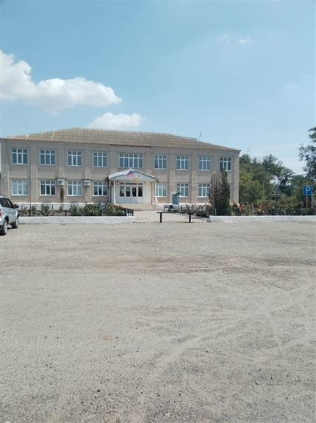

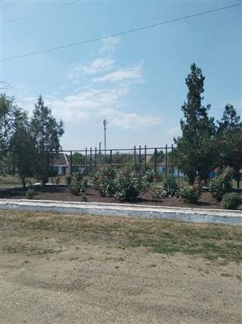

Фото в процессе
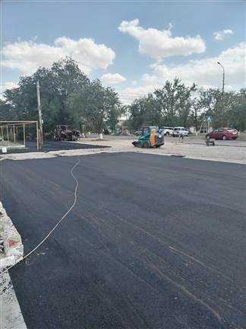

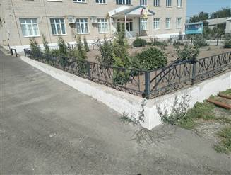

Фото после
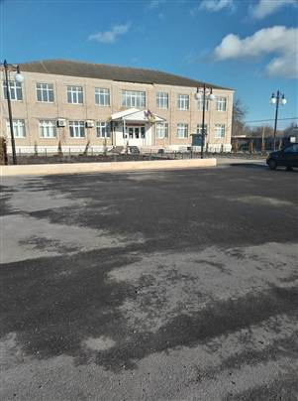

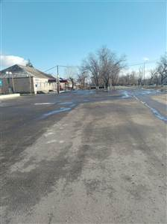

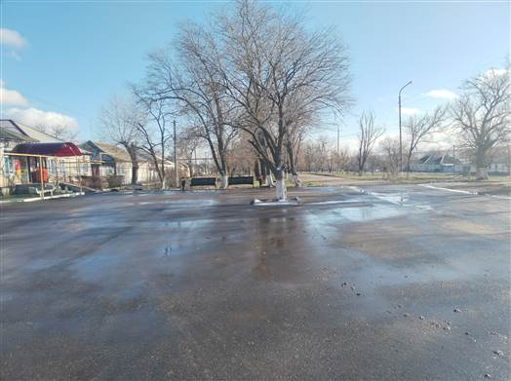

Стоимость проекта 5 402 580 руб. 17 копеек.
Из них: бюджет Ставропольского края – 3 000 000 рублей,
бюджет Благодарненского муниципального округа – 2 150 580 руб. 17 коп.
средства ИП и организаций – 160 000 рублей
средства населения – 92 000 рублей

